Họ và tên : Phạm Thị Ngọc Mai
MVS: 25050668
Lớp: QH-2025-E KTPT 7
BÁO CÁO: Ứng dụng kỹ năng viết Prompt trong học tập
I. Giới thiệu
Trong bối cảnh trí tuệ nhân tạo ngày càng phát triển, việc sử dụng các mô hình ngôn ngữ lớn như ChatGPT đã trở thành một công cụ hỗ trợ học tập hiệu quả. Tuy nhiên, chất lượng đầu ra của AI phụ thuộc rất lớn vào cách người dùng đặt câu hỏi (prompt). Vì vậy, kỹ năng viết prompt đóng vai trò quan trọng trong việc khai thác tối đa khả năng của AI.
Bài báo cáo này của em tập trung vào việc xây dựng và thử nghiệm các prompt cho ba tác vụ học tập phổ biến, từ đó phân tích hiệu quả và rút ra các nguyên tắc viết prompt hiệu quả.

II. Lựa chọn và phân tích tác vụ học tập
1. Tóm tắt tài liệu học thuật
Đây là một trong những tác vụ phổ biến nhất trong học tập, giúp người học nhanh chóng nắm bắt nội dung chính của một văn bản dài.
- Mục tiêu: Hiểu nhanh nội dung cốt lõi
- Thách thức: Văn bản dài, nhiều thông tin phức tạp
- Yêu cầu: Ngắn gọn nhưng vẫn đầy đủ ý chính
2. Giải thích khái niệm phức tạp
Tác vụ này giúp người học hiểu sâu các nội dung trừu tượng hoặc khó.
- Mục tiêu: Hiểu rõ bản chất vấn đề
- Thách thức: Khái niệm khó, dễ gây nhầm lẫn
- Yêu cầu: Dễ hiểu, có ví dụ minh họa
3. Tạo câu hỏi ôn tập
Việc tạo câu hỏi giúp củng cố kiến thức và kiểm tra mức độ hiểu bài.
- Mục tiêu: Ôn tập và đánh giá kiến thức
- Thách thức: Phải bao quát nội dung và phân loại mức độ
- Yêu cầu: Có câu hỏi từ dễ đến khó

III. Xây dựng các phiên bản prompt
1. Tác vụ: Tóm tắt tài liệu
- Prompt cơ bản: Tóm tắt đoạn văn sau một cách ngắn gọn.
- Prompt cải tiến: Tóm tắt đoạn văn sau trong 5–7 câu, nêu rõ ý chính và các luận điểm quan trọng.
- Prompt nâng cao: Bạn là một chuyên gia học thuật. Hãy tóm tắt văn bản theo cấu trúc:
+ 3 ý chính
+ 2 luận điểm quan trọng
+ 1 câu kết luận
2. Tác vụ: Giải thích khái niệm
- Prompt cơ bản: Giải thích khái niệm “Học sâu”.
- Prompt cải tiến: Giải thích khái niệm “Học sâu” một cách dễ hiểu, có ví dụ minh họa.
- Prompt nâng cao: Bạn là một giảng viên. Hãy:
+ Giải thích “Học sâu” bằng ngôn ngữ đơn giản
+ Đưa ra ví dụ thực tế
+ So sánh với “Học nông”
+ Kết luận bằng 1 câu dễ nhớ
3. Tác vụ: Tạo câu hỏi ôn tập
- Prompt cơ bản: Tạo 5 câu hỏi về chủ đề.
- Prompt cải tiến: Tạo 10 câu hỏi ôn tập gồm cả câu dễ và khó.
- Prompt nâng cao: Bạn là giáo viên. Hãy tạo bộ câu hỏi gồm:
+ 3 câu nhận biết
+ 3 câu thông hiểu
+ 2 câu vận dụng
+ 2 câu vận dụng cao
(Kèm đáp án)

III. Thử nghiệm các prompt với một công cụ AI (như ChatGPT) và so sánh kết quả.
1. Tác vụ: Tóm tắt tài liệu
Nội dung thử nghiệm: Một đoạn văn học thuật dài (~300–400 từ)
Kết quả:
- Prompt cơ bản: Kết quả trả về là một đoạn tóm tắt ngắn (~3–4 câu), tuy nhiên:
+ Bỏ sót một số ý quan trọng
+ Không phân biệt ý chính và ý phụ
+ Diễn đạt còn chung chung
=> chỉ nêu nội dung tổng quát mà không có luận điểm cụ thể.
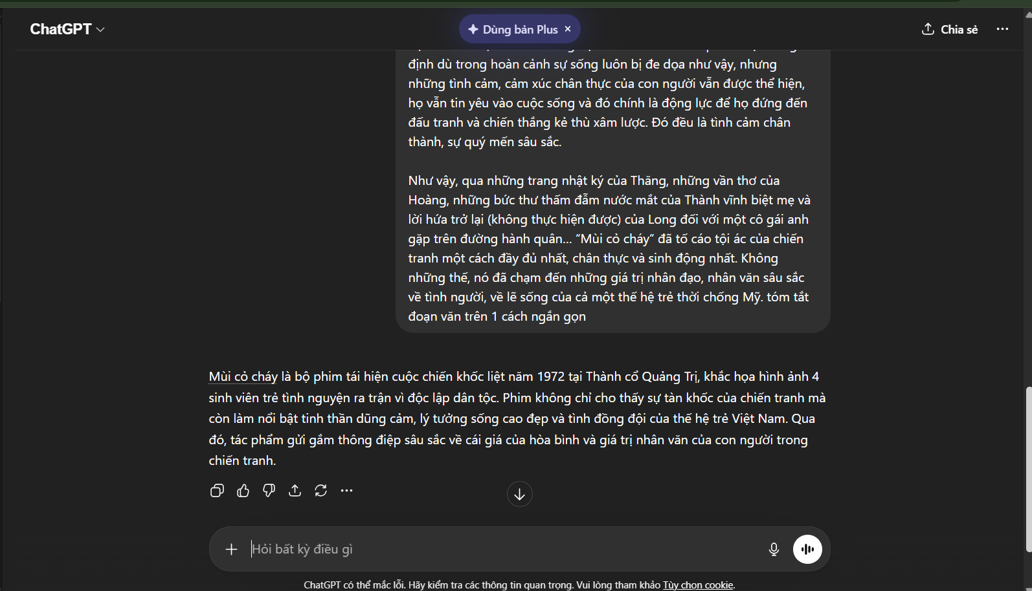
- Prompt cải tiến: Kết quả chi tiết hơn (~5–7 câu):
+ Có đề cập đầy đủ các ý chính
+ Bắt đầu xuất hiện cấu trúc rõ ràng hơn
+ Tuy nhiên vẫn chưa tách bạch rõ các luận điểm
=> Nội dung đã dễ hiểu hơn nhưng chưa tối ưu cho việc học nhanh.
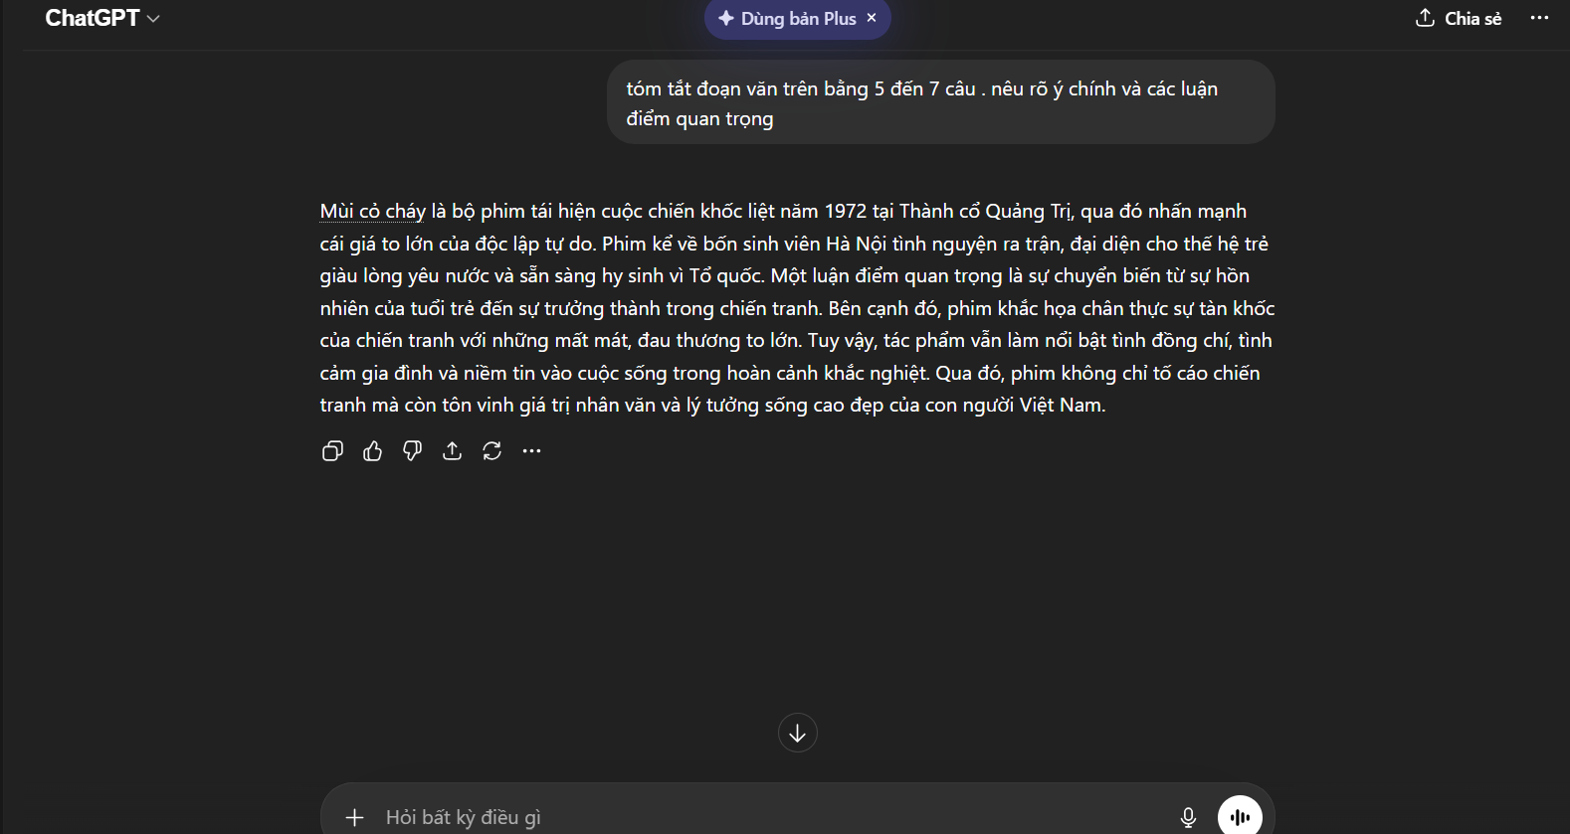
- Prompt nâng cao: Kết quả có cấu trúc rõ ràng:
+ 3 ý chính được liệt kê rõ ràng
+ 2 luận điểm quan trọng được làm nổi bật
+ Có câu kết luận tổng hợp
=> Rất dễ đọc, dễ ghi nhớ và phù hợp để ôn tập.
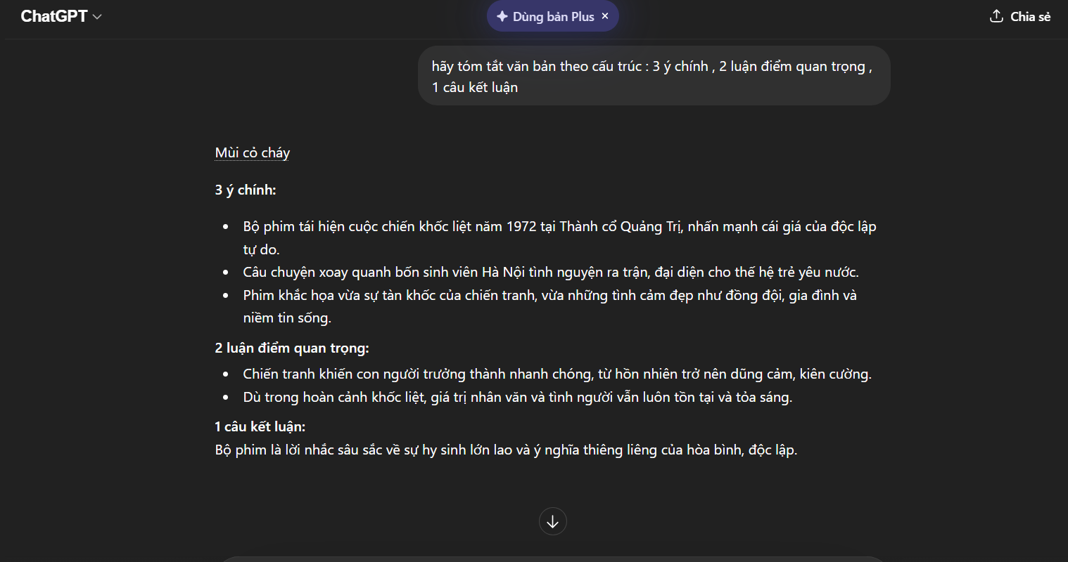
=> Bảng so sánh
Tiêu chí | Cơ bản | Cải tiến | Nâng cao
Đầy đủ ý | Thấp | Trung bình | Cao
Rõ ràng | Thấp | Khá | Rất cao
Cấu trúc | Không có | Một phần | Rõ ràng
Hỗ trợ học tập | Kém | Khá | Rất tốt

2. Tác vụ: Giải thích khái niệm
Nội dung thử nghiệm: Khái niệm “Học sâu”
Kết quả:
- Prompt cơ bản:
+ Định nghĩa đúng nhưng mang tính học thuật
+ Khó hiểu với người mới
+ Không có ví dụ minh họa
=> Phù hợp tra cứu nhanh nhưng không giúp hiểu sâu.
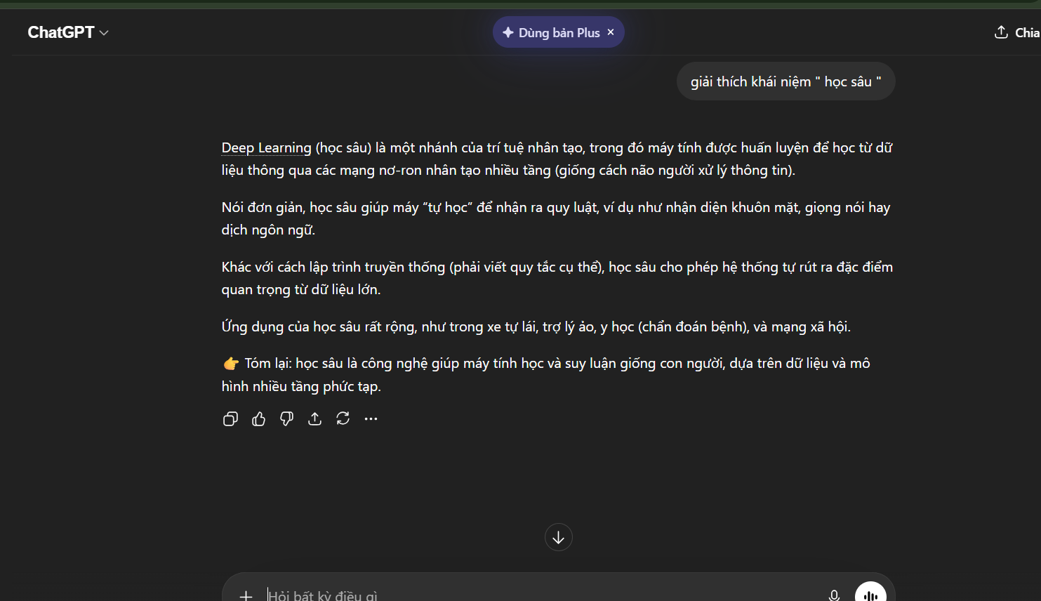
- Prompt cải tiến:
+ Ngôn ngữ đơn giản hơn
+ Có ví dụ minh họa
+ Dễ hiểu hơn đáng kể
=> Giúp người học hình dung rõ hơn về khái niệm.
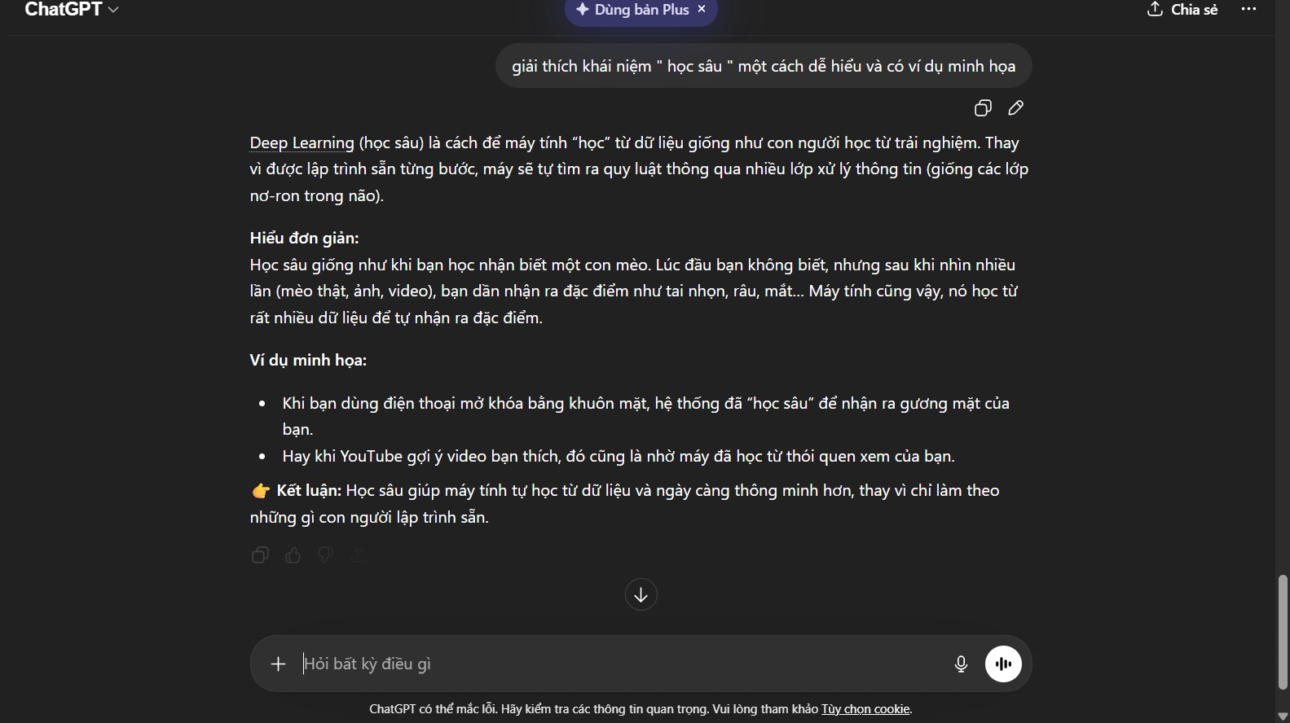
- Prompt nâng cao:
+ Giải thích rõ ràng, dễ hiểu
+ Có ví dụ thực tế cụ thể
+ Có so sánh với “Học nông”
+ Có câu kết luận dễ nhớ
=> Giúp hiểu sâu và ghi nhớ lâu hơn.
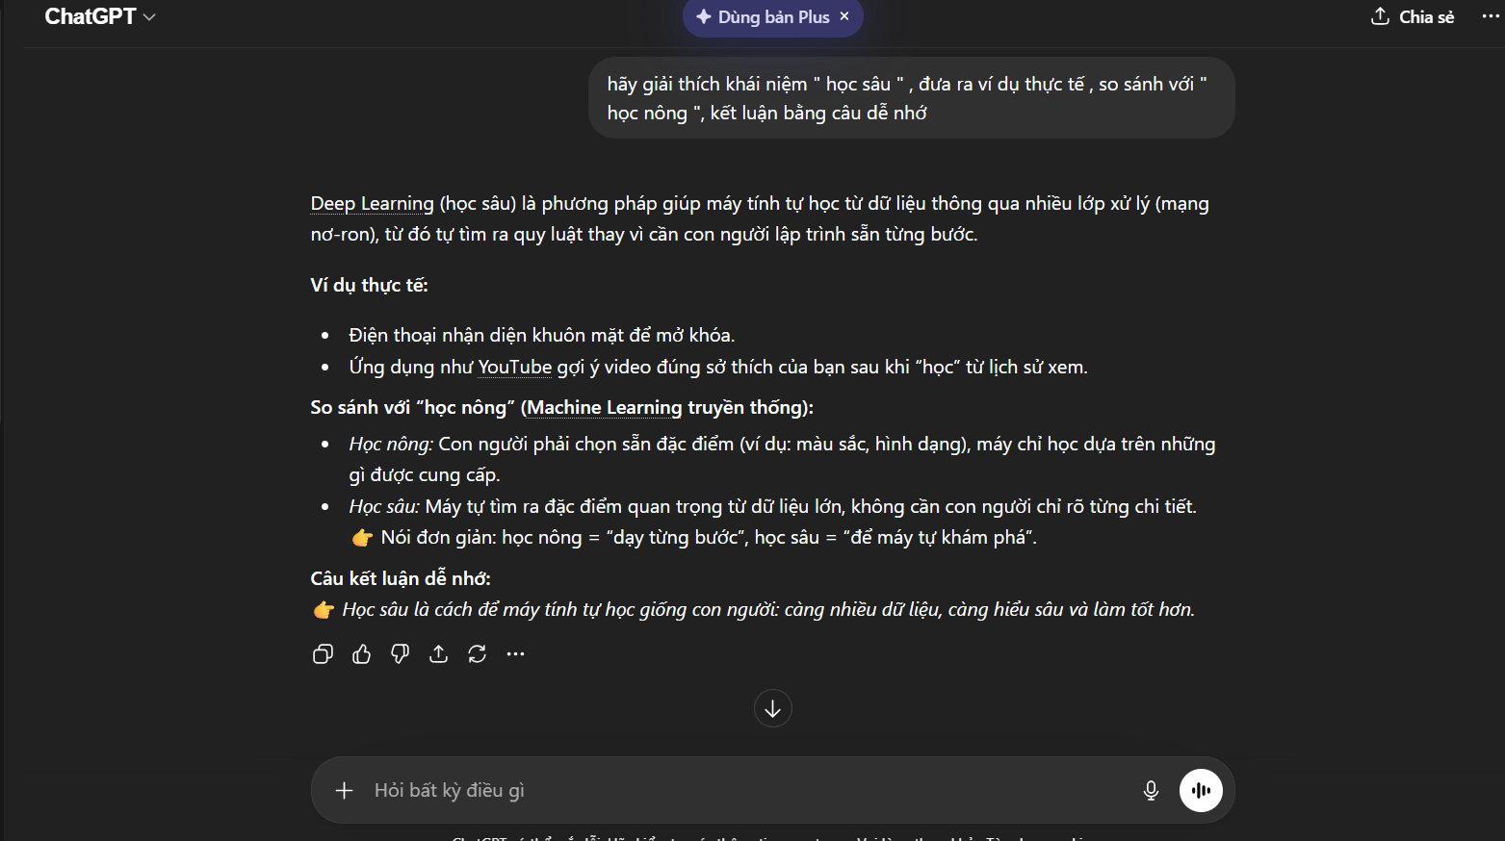
Tiêu chí | Cơ bản | Cải tiến | Nâng cao
Dễ hiểu | Thấp | Khá | Rất cao
Ví dụ | Không có | Có | Rõ ràng
So sánh | Không có | Không có | Có
Ghi nhớ | Kém | Trung bình | Tốt
So sánh :

3. Tác vụ: Tạo câu hỏi ôn tập
Nội dung thử nghiệm: Một chủ đề học tập bất kỳ
Kết quả:
- Prompt cơ bản:
+ Tạo 5 câu hỏi đơn giản
+ Chủ yếu ở mức độ nhận biết
+ Không có đáp án
=> Không đủ để kiểm tra toàn diện kiến thức.
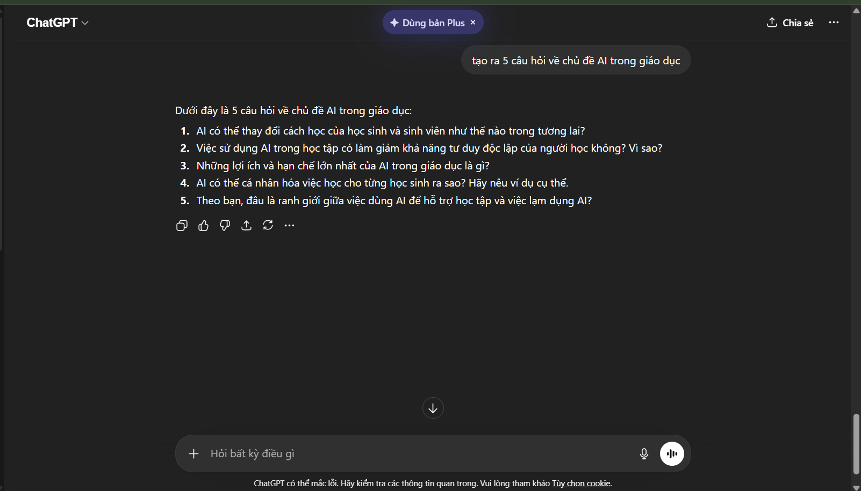
- Prompt cải tiến:
+ Có nhiều câu hỏi hơn
+ Có sự phân hóa độ khó
+ Tuy nhiên chưa rõ ràng theo từng mức độ tư duy
=> Dùng được nhưng chưa tối ưu.
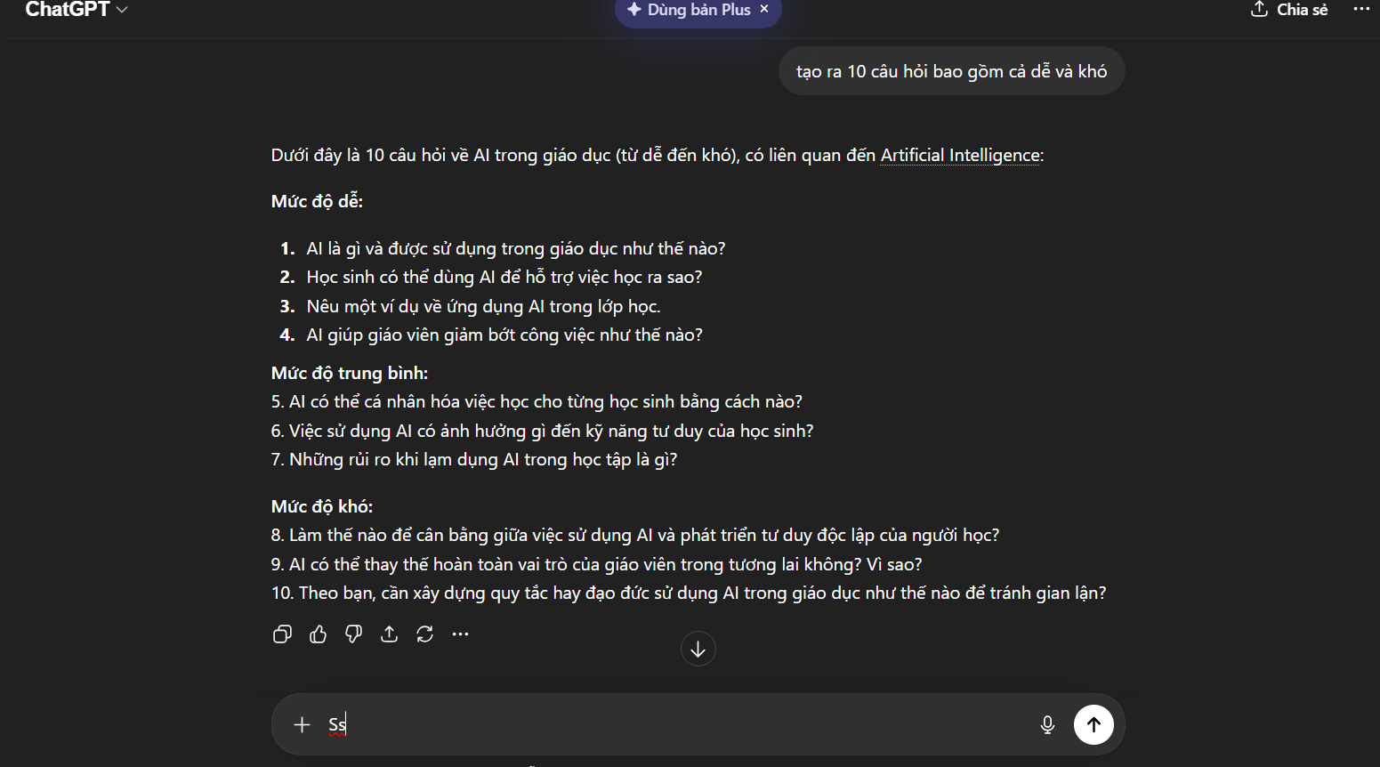
- Prompt nâng cao:
+ Phân loại rõ theo 4 mức độ: nhận biết, thông hiểu, vận dụng, vận dụng cao
+ Có đáp án đầy đủ
+ Nội dung bao quát toàn bộ chủ đề
=> Rất hiệu quả cho việc ôn tập và kiểm tra.
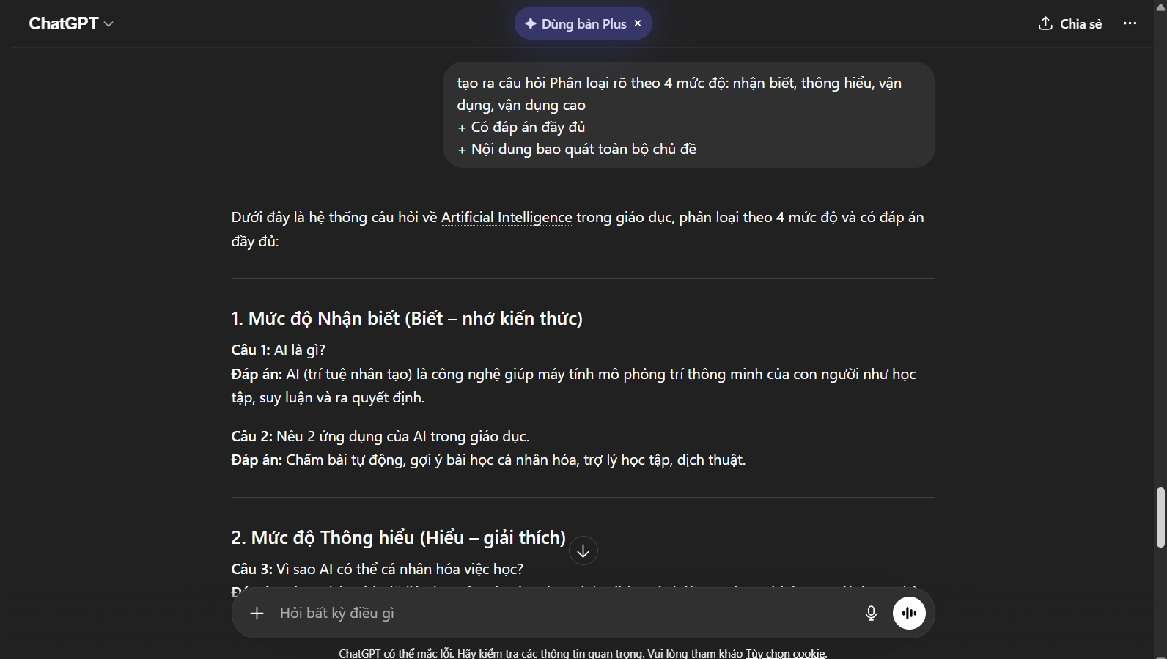
So sánh
Tiêu chí | Cơ bản | Cải tiến | Nâng cao
Số lượng | Ít | Trung bình | Đầy đủ
Phân loại | Không có | Một phần | Rõ ràng
Đáp án | Không có | Có thể thiếu | Đầy đủ
Hiệu quả ôn tập | Kém | Khá | Rất tốt

V. Phân tích hiệu quả của các prompt
Sự khác biệt về hiệu quả giữa các prompt đến từ cấu trúc và mức độ chi tiết.
1. Tính cụ thể : Prompt càng cụ thể thì AI càng hiểu rõ yêu cầu và trả lời chính xác hơn.
2. Vai trò (Role prompting) : Việc yêu cầu AI đóng vai (giáo viên, chuyên gia) giúp câu trả lời phù hợp với mục đích hơn.
3. Cấu trúc rõ ràng : Các prompt có yêu cầu dạng bullet points hoặc số lượng cụ thể giúp kết quả dễ đọc và dễ học hơn.
4. Định hướng đầu ra: Prompt nâng cao định hướng rõ cách trình bày nên giảm thời gian chỉnh sửa.
5. Mức độ tư duy: Prompt nâng cao thường yêu cầu phân tích, so sánh → giúp kết quả sâu sắc hơn.
VI. Tổng hợp nguyên tắc viết prompt hiệu quả
Từ quá trình thử nghiệm, có thể rút ra một số nguyên tắc quan trọng:
- Xác định rõ mục tiêu (tóm tắt, giải thích, tạo câu hỏi…)
- Viết yêu cầu cụ thể (số câu, độ dài, dạng trình bày)
- Sử dụng vai trò (giáo viên, chuyên gia…)
- Yêu cầu cấu trúc rõ rang (bullet points, phân mục)
- Tăng mức độ chi tiết khi cần (so sánh, ví dụ, kết luận)
- Kiểm tra và điều chỉnh prompt để cải thiện kết quả

VII. Kết luận
- Viết prompt là một kỹ năng quan trọng trong thời đại AI. Thông qua việc thử nghiệm các phiên bản prompt khác nhau, có thể thấy rằng prompt càng rõ ràng, cụ thể và có cấu trúc thì kết quả càng chất lượng.
- Việc sử dụng prompt nâng cao không chỉ giúp tiết kiệm thời gian mà còn nâng cao hiệu quả học tập, giúp người học hiểu sâu và hệ thống kiến thức tốt hơn. Vì vậy, việc rèn luyện kỹ năng viết prompt là cần thiết đối với học sinh trong thời đại công nghệ hiện nay.

